附件2：

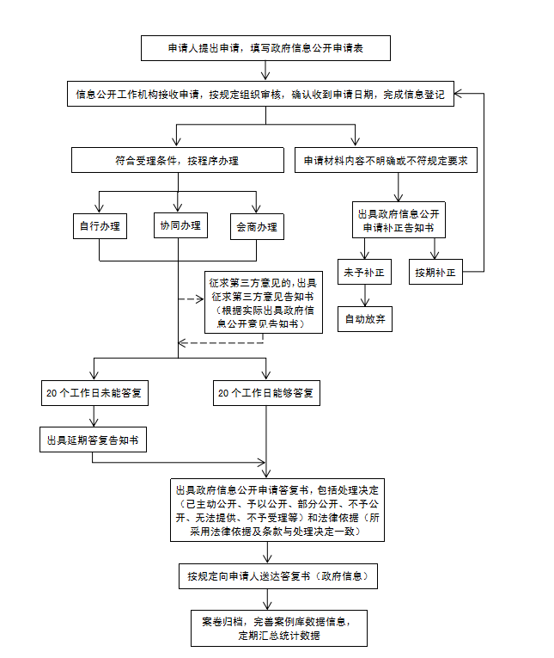
凤庆县综合行政执法局政府信息依申请
公开工作流程图

